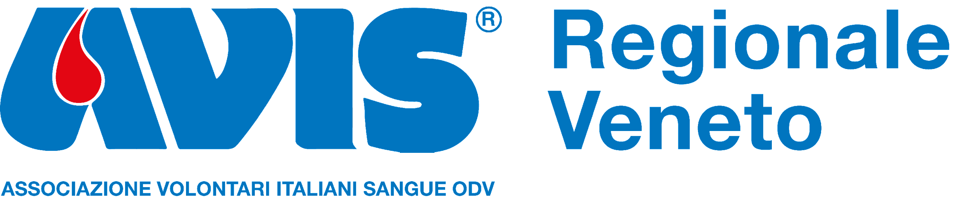
PROGETTO SCUOLA AVIS VENETO- ANNO SCOLASTICO 2022-2023
MODULO DI ADESIONE SCUOLE SECONDARIE DI PRIMO GRADO

Il presente modulo va compilato in ogni sua parte e spedito ad AVIS Provinciale di Vicenza
all’indirizzo mail dedicato: progettoscuola.vicenza.prov@avis.it

- ISTITUTO COMPRENSIVO | NOME:  TELEFONO:  E-MAIL:
- PLESSO SPECIFICO PER IL QUALE SI RICHIEDE L’INTERVENTO | NOME:  INDIRIZZO:  TELEFONO:  E-MAIL:
PERIODO E GIORNI DELLA SETTIMANA IN CUI VI È MAGGIORE DISPONIBILITÀ
CLASSI PER CUI SI RICHIEDE L’INTERVENTO
- ATTIVITA’ RICHIESTA | - IN VIAGGIO COI SENSI  - In presenza (due ore)  - A distanza (un’ora)  - L’UOMO CHE PIANTAVA GLI ALBERI  - GIOCAVIS (non attivabile con restrizioni di distanziamento)  - NUOVE STELLE ALL’ORIZZONTE  - TEATRO IMMAGINE (non attivabile con restrizioni di distanziamento)
- INSEGNANTE DI RIFERIMENTO | NOME E COGNOME:  INDIRIZZO MAIL:

Attraverso il presente modulo si richiede la collaborazione dell'Avis Regionale Veneto per lo svolgimento gratuito delle attività didattiche scelte. Per informazioni contattare: progettoscuola@avisveneto.it

Firma dell’insegnante responsabile ____________________________________
-----------------------------------------------------------------------------------------------------------------------------------
AVIS COMUNALE DI VALDAGNO
TEL. 0445 409300 E-MAIL scuola@avisvaldagno.it
https://avisvaldagno.it/progetto-scuole/

